Tilki Kitap Tanıtım Bülteni
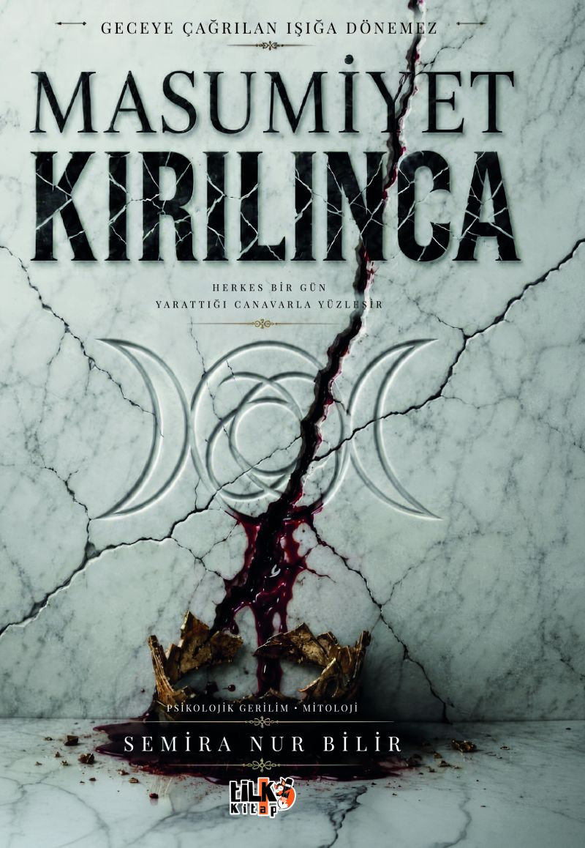 | Eser Adı: Masumiyet Kırılınca  Yazar Adı: Semira Nur Bilir  Tür Serisi: Roman/Edebiyat  Cilt Bilgisi: AMERİKAN  Kitap Dili: Türkçe  Eser Tipi: Orjinal  İç Sayfa: 2. HAMUR SB 60  Kapak: BRISTOL AMERİKAN 230  Yan Kapak: YOK  Selefon Türü: MAT SELEFON  Basım Tarihi: 2026  Sayfa Sayısı: 289  Kitap Boyutları: 135 X 195 mm  ISBN No: 9786258579741  Etiket Fiyatı: 575,00 TL  Kurucu: Emrah Çelik  İşletme Koordinatörü: Fatih Can  Yayın Danışmanı: Elif Öz  ISBN Görevlisi: Yusuf Efe Civlez  Yayın Kurulu Başkanı: Hakikat Oruçoğlu  Editör Görevlisi: Özge Nur Çığşar  Mizanpajcı: Yusuf Efe Civlez  Kapak Grafikeri: Nuri Çam
Kitap Tanıtım Yazısı : (Arka Kapak)

Masumiyet bir erdem değil; yalnızca henüz kırılmamış bir camdır.Sınıfsal kibrin vicdanı susturduğu, yoksul kadın bedenlerinin sessizce feda edildiği bu düzende; adalet ve intikam arasındaki çizgi nerede kaybolur?Berrin için hayat; Ankara’nın düzenli caddeleri, güvenli bir kamu işi ve ailesinin uygun gördüğü “doğru” bir nişanlıdan ibaretti.Ancak, İstanbul’da tutunmaya çalışan taşralı bir adamla yaşadığı gizli yakınlaşma, Berrin’in güvenli sandığı hayatını geri dönülmez biçimde altüst eder. Kısa sürede bu ilişki; şiddet, şantaj ve tahakkümle örülü karanlık bir çıkmaza dönüşür.Ailenin, hukukun ve alışılmış düzenin suskunluğu içinde çıkışsız kalan Berrin, tam o eşikte Nilay’la tanışır. Nilay ona yalnızca kurtuluş değil, Tanrıça Hekate’nin gölgesinde yürüyen, kadınlar arasında kuşaktan kuşağa aktarılan kadim ve karanlık bir güç yolu vaat eder.Berrin bu yola girdiğinde artık yalnızca bir kurban değildir. Fakat kazandığı her güç, beraberinde başka bir bedel getirir.Bir kötülüğü engellemek adına, başka bir kötülüğü bilerek yaratmak meşru mudur?
Kitabın detay sayfasına buradan ulaşabilirsiniz :
https://www.vernokitap.com/kitaplar/semira-nur-bilir-masumiyet-kirilinca-5859.html
Tilki Kitap



